TP n°7 : Modes de vibration d’une corde de guitare

- Oscillations libres d’une corde tendue.

- présentation

Un fil conducteur très fin est tendu à ses extrémités par deux points fixes. Si on pince le fil en son milieu, elle se met à osciller (ou vibrer) à une fréquence notée f_{o} et une période T_{o}.

- Rappeler la définition d’une fréquence et d’une période. Quelle relation peut-on écrire entre f_{o} et T_{o} ?

- Mesure de la fréquence f_{o} des oscillations

Afin de mesurer la fréquence de ces oscillations on réalise le montage suivant :
Système d’acquisition
avec amplification
Fil tendu
Aimant en U

Le fil conducteur est placé dans l’entrefer d’un aimant en U. Les extrémités du fil tendu sont reliés à un système d’acquisition qui permet de mesurer la tension électrique (en volt) à ses bornes.

- L’oscillation du fil dans le champ magnétique créé par l’aimant en U produit une très faible tension à ses bornes. La tension produite porte le nom de tension induite. Quel dispositif, bien connu, utilise ce même phénomène physique ?

On pince le fil puis on enregistre à l’aide du système d’acquisition la tension induite aux bornes du fil. Les paramètres de l’enregistrement sont les suivants : durée de l’acquisition : Δt= 200 ms ; Amplification A=30. L’acquisition est sauvegardée dans le dossier « eleve » sur le serveur sous le nom « fil.SN2. » Ouvrir ce fichier à l’aide du logiciel synchronie (du dossier physique).

- Pourquoi la tension produite est-elle périodique ? Nous admettrons que la période d’oscillation du fil correspond à la période de la tension induite.
- Quelle est la valeur maximale de cette tension ?
- Mesurer la période T_{o} des oscillations (on utilisera l’outil réticule 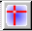 puis l’onglet “origine relative” 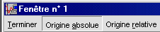 du logiciel synchronie).
- En déduire la fréquence f_{o} des oscillations libres de ce fil.
- De quels paramètres peut à priori dépendre cette fréquence f_{o} ?

Oscillations forcées d’une corde tendue

On remplace le système d’acquisition précédent par un générateur basse fréquence. Le fil est ainsi parcouru par un courant sinusoïdale de fréquence réglable et connue.

- On augmente à partir de 0 la fréquence f du courant. Observer le phénomène de résonance qui se produit.

- Le fil se met à vibrer en raison d’une force. Rappeler son nom ainsi que ces conditions d’observation. Quelle autre expérience bien connue (du programme de 1ère S) met en évidence l’existence de cette force.

Définitions :

Nœud de vibration : ce sont des points de la corde qui ne vibrent pas.

Ventre de vibration : ce sont des points de la corde qui ont une grande amplitude.

Dessiner, pour chaque valeur remarquable de la fréquence, les modes de vibrations du fil (on a représenté les extrémités fixes de la corde par un point. Noter le nombre de nœuds, de ventres ainsi que la distance d entres 2 nœuds de vibration.

f₁= ………..

f₂= ………..

f₃= ………..

f₄= ………..

Mode fondamentale et harmoniques.

- mode propre

Le fil parcouru par un courant alternatif de fréquence f égale à un multiple de fois la fréquence d’oscillation libre f_{o} du fil se met à vibrer avec une très forte amplitude. C’est un phénomène de résonance. Chaque fréquence qui met en vibration le fil correspond à un mode propre caractérisé par sa fréquence propre

Ex : f₁, f₂, f₃…. sont des fréquences propres

- Le mode fondamentale

La plus petite fréquence des modes propres est appelée la fréquence propre du mode fondamentale.

On observe alors un ventre de vibration et on a f₁=f_{o}

- Les harmoniques

Pour une fréquence f₂=2.f_{o} on observe 2 ventres de vibrations.

Pour f₃=3.f_{o}, on a 3 ventres de vibrations

Pour une fréquence f_{k} telle que f_{k}=k.f_{o} on aurait k ventres de vibrations (k∈ N)

L’ensemble des fréquences f₂, f₃…, f_{k} sont des harmoniques de rang k

La première fréquence de résonance est le fondamentale (ou l’harmonique de rang 1).

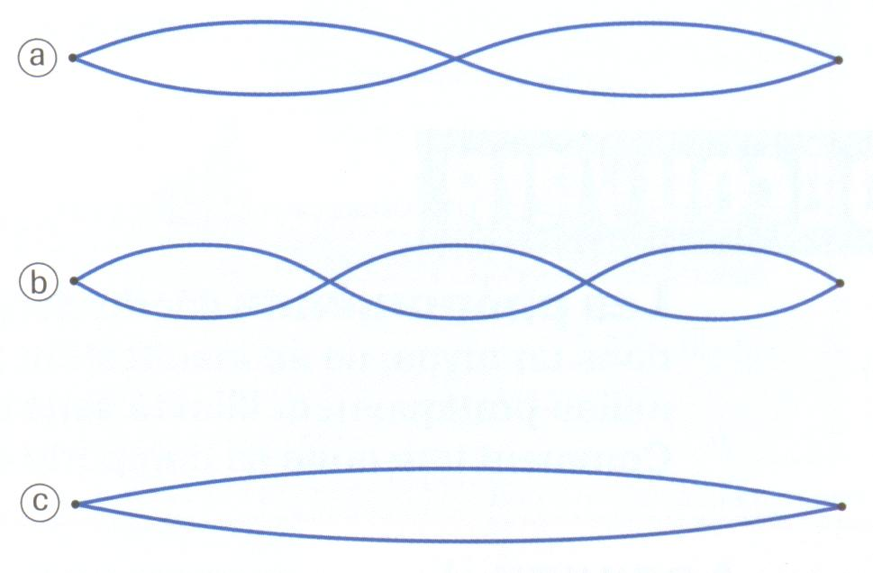

Exercice 1
Une corde métallique, fixée à ses deux extrémités et traversant l'entrefer d'un aimant, est parcourue par un courant produit par un GBF en mode sinusoïdal. Pour une fréquence f = 60 Hz, la corde prend l'aspect indiqué sur le schéma a). Pour quelles fréquences la même corde peut-elle prendre les aspects donnés par les figures b et c ?

Exercice 2

Les guitaristes produisent certains sons en « harmoniques ». Pour cela, au moment où il pince la corde, le musicien empêche certains points de vibrer en effleurant la corde avec le doigt. On supposera pour simplifier que la corde vibre sur l'un de ses modes propres.

La première corde d'une guitare a pour fréquence fondamentale f_{o} = 330 Hz.

- Quel point de la corde le guitariste doit-il effleurer pour obtenir une vibration de fréquence 660 Hz?

- Même question pour obtenir une fréquence de 990 Hz. Existe-t-il plusieurs positions possibles ?

